**¿Qué aprendí? 4° Básico Capítulo 13**

1. ¿Qué recipiente puede contener más agua?

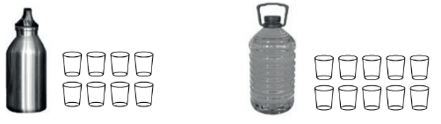

|  |  |
| --- | --- |
| Nivel | 4º Básico |
| Tomo | 2 |
| Capítulo | 13: Volumen |
| OA | 24: Demostrar que comprenden el concepto de volumen de un cuerpo: seleccionando una unidad no estandarizada para medir el volumen de un cuerpo, reconociendo que el volumen se mide en unidades de cubo, midiendo y registrando el volumen en unidades de cubo, usando software geométrico. |
| Contenido | Volumen |
| Indicador de evaluación | Asocian el concepto de volumen con la cantidad de líquido en un recipiente. |
| Habilidad | Resolver problemas |
| Respuesta esperada | (Se puede llenar con 10 vasos) |

**¿Qué aprendí? 4° Básico Capítulo 13**

1. Indica la cantidad de cubos en cada construcción.
2. b)

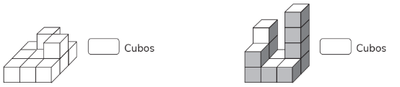

|  |  |
| --- | --- |
| Nivel | 4º Básico |
| Tomo | 2 |
| Capítulo | 13: Volumen |
| OA | 24: Demostrar que comprenden el concepto de volumen de un cuerpo: seleccionando una unidad no estandarizada para medir el volumen de un cuerpo, reconociendo que el volumen se mide en unidades de cubo, midiendo y registrando el volumen en unidades de cubo, usando software geométrico. |
| Contenido | Volumen |
| Indicador de evaluación | Cuentan la cantidad de cubos que forman a una figura 3D. |
| Habilidad | Resolver problemas |
| Respuesta esperada | a) 11 cubos.  b) 12 cubos. |

**¿Qué aprendí? 4° Básico Capítulo 13**

1. Calcula el volumen en unidades de cubo de 1 cm de arista de las siguientes figuras 3D.

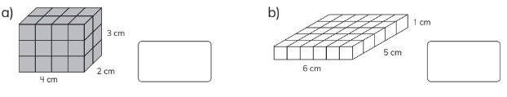

|  |  |
| --- | --- |
| Nivel | 4º Básico |
| Tomo | 2 |
| Capítulo | 13: Volumen |
| OA | 24: Demostrar que comprenden el concepto de volumen de un cuerpo: seleccionando una unidad no estandarizada para medir el volumen de un cuerpo, reconociendo que el volumen se mide en unidades de cubo, midiendo y registrando el volumen en unidades de cubo, usando software geométrico. |
| Contenido | Volumen |
| Indicador de evaluación | Miden el volumen de figuras 3D a través del conteo de cubos. |
| Habilidad | Resolver problemas |
| Respuesta esperada | a) 4 • 2 • 3 = 24 cm3  b) 6 • 5 • 1 = 30 cm3 |

**¿Qué aprendí? 4° Básico Capítulo 13**

1. Calcula el volumen expresándolo en litros.

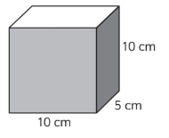

500 cubos de 1 cm3 =  L.

|  |  |
| --- | --- |
| Nivel | 4º Básico |
| Tomo | 2 |
| Capítulo | 13: Volumen |
| OA | 24: Demostrar que comprenden el concepto de volumen de un cuerpo: seleccionando una unidad no estandarizada para medir el volumen de un cuerpo, reconociendo que el volumen se mide en unidades de cubo, midiendo y registrando el volumen en unidades de cubo, usando software geométrico. |
| Contenido | Volumen |
| Indicador de evaluación | Realizan transformaciones entre unidades de volumen: cubos de 1 cm de arista a litros. |
| Habilidad | Resolver problemas |
| Respuesta esperada | Equivalen a $\frac{1}{2}$ L. |

**¿Qué aprendí? 4° Básico Capítulo 13**

1. Indica si usarías cubos de arista 1 cm o de 1 m para estimar el volumen de los siguientes objetos.
2. b)

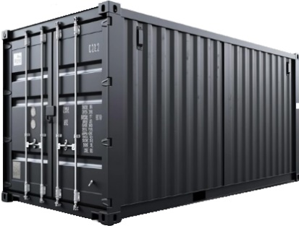

|  |  |
| --- | --- |
| Nivel | 4º Básico |
| Tomo | 2 |
| Capítulo | 13: Volumen |
| OA | 24: Demostrar que comprenden el concepto de volumen de un cuerpo: seleccionando una unidad no estandarizada para medir el volumen de un cuerpo, reconociendo que el volumen se mide en unidades de cubo, midiendo y registrando el volumen en unidades de cubo, usando software geométrico. |
| Contenido | Volumen |
| Indicador de evaluación | Identifican la unidad de medida más adecuada para medir el volumen de un objeto. |
| Habilidad | Representar |
| Respuesta esperada | a) Cubos de arista 1 m.  b) Cubos de arista 1 cm. |

**¿Qué aprendí? 4° Básico Capítulo 13**

1. Estima el volumen del camión de juguete.

Considera que entre dos marcas del recipiente hay un volumen de 100 unidades de cubo de 1 cm.

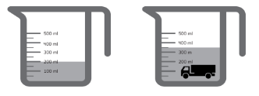

El camión de juguete mide  cubos de 1 cm de arista.

|  |  |
| --- | --- |
| Nivel | 4º Básico |
| Tomo | 2 |
| Capítulo | 13: Volumen |
| OA | 24: Demostrar que comprenden el concepto de volumen de un cuerpo: seleccionando una unidad no estandarizada para medir el volumen de un cuerpo, reconociendo que el volumen se mide en unidades de cubo, midiendo y registrando el volumen en unidades de cubo, usando software geométrico. |
| Contenido | Volumen |
| Indicador de evaluación | Miden el volumen de objetos a través del uso de recipientes graduados que contienen líquido. |
| Habilidad | Resolver problemas |
| Respuesta esperada | Volumen camión: 350 – 200 = 150 cubos de 1 cm de arista. |

**¿Qué aprendí? 4° Básico Capítulo 13**

1. Utiliza 10 cubos para armar 2 figuras 3D de diferente forma, pero con el mismo volumen.

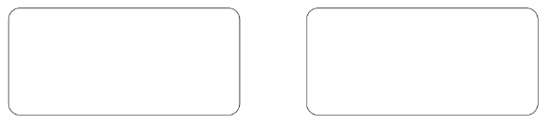

|  |  |
| --- | --- |
| Nivel | 4º Básico |
| Tomo | 2 |
| Capítulo | 13: Volumen |
| OA | 24: Demostrar que comprenden el concepto de volumen de un cuerpo: seleccionando una unidad no estandarizada para medir el volumen de un cuerpo, reconociendo que el volumen se mide en unidades de cubo, midiendo y registrando el volumen en unidades de cubo, usando software geométrico. |
| Contenido | Volumen |
| Indicador de evaluación | Dibujan figuras 3D que poseen el mismo volumen, en unidades de cubo. |
| Habilidad | Resolver problemas |
| Respuesta esperada | Respuesta variada. Ejemplos: |

**¿Qué aprendí? 4° Básico Capítulo 13**

1. Calcula el volumen del contenedor en unidades de cubo de 1 m de arista.

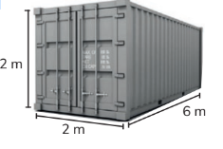

|  |  |
| --- | --- |
| Nivel | 4º Básico |
| Tomo | 2 |
| Capítulo | 13: Volumen |
| OA | 24: Demostrar que comprenden el concepto de volumen de un cuerpo: seleccionando una unidad no estandarizada para medir el volumen de un cuerpo, reconociendo que el volumen se mide en unidades de cubo, midiendo y registrando el volumen en unidades de cubo, usando software geométrico. |
| Contenido | Volumen |
| Indicador de evaluación | Miden el volumen de objetos con forma de paralelepípedos, dadas las longitudes de sus aristas. |
| Habilidad | Resolver problemas |
| Respuesta esperada | Volumen contenedor: 2 • 2 • 6 = 24 m3 |

**¿Qué aprendí? 4° Básico Capítulo 13**

1. Se pone un pez en una pecera y el nivel del agua sube 2 cm.

¿Cuál es el volumen del pez puesto en la pecera?

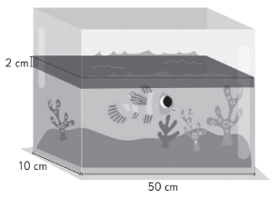

|  |  |
| --- | --- |
| Nivel | 4º Básico |
| Tomo | 2 |
| Capítulo | 13: Volumen |
| OA | 24: Demostrar que comprenden el concepto de volumen de un cuerpo: seleccionando una unidad no estandarizada para medir el volumen de un cuerpo, reconociendo que el volumen se mide en unidades de cubo, midiendo y registrando el volumen en unidades de cubo, usando software geométrico. |
| Contenido | Volumen |
| Indicador de evaluación | Resuelven problemas que involucran el cálculo del volumen de objetos. |
| Habilidad | Resolver problemas |
| Respuesta esperada | El volumen del pez puesto en la pecera es 1 000 cubos de 1 cm de arista. |

**¿Qué aprendí? 4° Básico Capítulo 13**

1. Observa la imagen y responde:
   1. 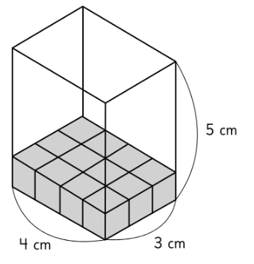¿Cuántos cubos de volumen 1 cm3 hay en la primera capa?

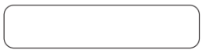

* 1. ¿Cuántas capas hay?



* 1. ¿Cuál es el volumen en **cm3**?



|  |  |
| --- | --- |
| Nivel | 4º Básico |
| Tomo | 2 |
| Capítulo | 13: Volumen |
| OA | 24: Demostrar que comprenden el concepto de volumen de un cuerpo: seleccionando una unidad no estandarizada para medir el volumen de un cuerpo, reconociendo que el volumen se mide en unidades de cubo, midiendo y registrando el volumen en unidades de cubo, usando software geométrico. |
| Contenido | Volumen |
| Indicador de evaluación | Miden el volumen de figuras 3D a través del conteo de cubos. |
| Habilidad | Resolver problemas |
| Respuesta esperada | a) 12 cubos.  b) 5 capas.  c) 60 cm3 |

**¿Qué aprendí? 4° Básico Capítulo 13**

1. ¿Cuál es el volumen en cm3 de la siguiente figura?

Marca la respuesta.

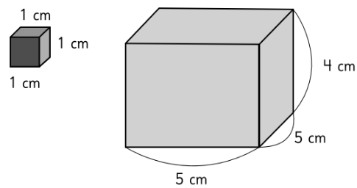

a) 14 cm3

b) 25 cm3

c) 100 cm3

d) 820 cm3

|  |  |
| --- | --- |
| Nivel | 4º Básico |
| Tomo | 2 |
| Capítulo | 13: Volumen |
| OA | 24: Demostrar que comprenden el concepto de volumen de un cuerpo: seleccionando una unidad no estandarizada para medir el volumen de un cuerpo, reconociendo que el volumen se mide en unidades de cubo, midiendo y registrando el volumen en unidades de cubo, usando software geométrico. |
| Contenido | Volumen |
| Indicador de evaluación | Miden el volumen de figuras 3D a través del conteo de cubos. |
| Habilidad | Resolver problemas |
| Respuesta esperada | Alternativa c). |

**¿Qué aprendí? 4° Básico Capítulo 13**

1. Calcula el volumen del contenedor en unidades de cubo de 1 m de arista.

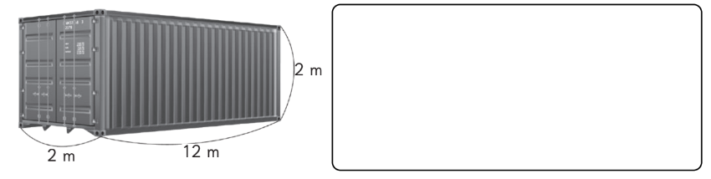

|  |  |
| --- | --- |
| Nivel | 4º Básico |
| Tomo | 2 |
| Capítulo | 13: Volumen |
| OA | 24: Demostrar que comprenden el concepto de volumen de un cuerpo: seleccionando una unidad no estandarizada para medir el volumen de un cuerpo, reconociendo que el volumen se mide en unidades de cubo, midiendo y registrando el volumen en unidades de cubo, usando software geométrico. |
| Contenido | Volumen |
| Indicador de evaluación | Miden el volumen de objetos con forma de paralelepípedos, dadas las longitudes de sus aristas. |
| Habilidad | Resolver problemas |
| Respuesta esperada | El volumen es 48 m3 |